ФЕДЕРАЛЬНОЕ ГОСУДАРСТВЕННОЕ АВТОНОМНОЕ

ОБРАЗОВАТЕЛЬНОЕ УЧРЕЖДЕНИЕ ВЫСШЕГО ОБРАЗОВАНИЯ

«НАЦИОНАЛЬНЫЙ ИССЛЕДОВАТЕЛЬСКИЙ УНИВЕРСИТЕТ

«ВЫСШАЯ ШКОЛА ЭКОНОМИКИ»

Московский институт электроники и математики им. А.Н.Тихонова

**Домашнее задание**

**часть 1**

по направлению 09.03.01 Информатика и вычислительная техника студента образовательной программы бакалавриата

«Информатика и вычислительная техника»

Дисциплина:

«[Проектирование систем на кристалле](https://edu.hse.ru/course/view.php?id=188925)»

Преподаватель:

Американов Александр Александрович

Выполнил:

Студенты группы: БИВ215

Борисова Софья Алексеевна

Розанцева Валерия Викторовна

Дата сдачи: 11.06.2024

Москва 2024

**Оглавление**

1 Постановка задачи 3

2 Выполнение работы 4

2.1 ЛР1. Основы комбинационный логики. Маршрут разработки цифровых схем 4

2.1.1 Настройка проекта 4

2.1.2 Файл сценария 6

2.1.3 Результаты 8

2.2 ЛР2. Основы последовательностной логики. Управление энергопотреблением цифровой схемы 9

2.2.1 RS-триггер 9

2.2.2 D-защелка 17

2.2.3 JK-триггер 19

2.2.4 T-триггер 23

2.2.5 D-защелка по нисходящему фронту 24

2.2.6 D-триггер 26

2.3 ЛР3. Шифраторы и дешифраторы. Скорость работы комбинационных блок 29

2.3.1 Неприоритетный шифратор 29

2.3.2 Приоритетный шифратор 31

2.3.3 Дешифратор 36

2.3.4 Самостоятельная работа 37

3 Выводы 39

4 Список литературы 40

# 1 Постановка задачи

Необходимо выполнить 3 первые лабораторные работы на удалённых стендах. Работы делаются через Телеграм бота.

# 2 Выполнение работы

## 2.1 ЛР1. Основы комбинационный логики. Маршрут разработки цифровых схем

### 2.1.1 Настройка проекта

Сначала необходимо выбрать плату DE10-Lite с чипом MAX10 10M50DAF484, так как на данный момент в удаленной лаборатории задействованы исключительно эти платы.

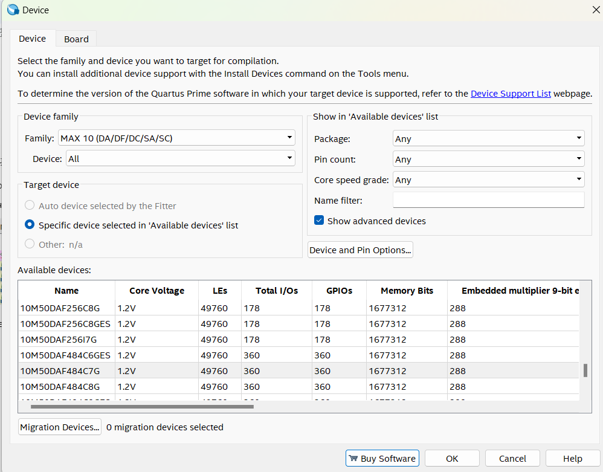

Рисунок 1. Выбор платы

При работе с платой ПЛИС в удалённой лаборатории нет возможности вручную с взаимодействовать с входными сигналы с кнопок и DIP переключателей. Поэтому необходимо переназначить входные порты на GPIO порты.

Ниже представлен пример прямого назначения портов GPIO на светодиоды. Важно: используются именно эти порты GPIO, а не все 40 имеющихся на плате.

assign LEDR[0] = GPIO[16];

assign LEDR[1] = GPIO[14];

assign LEDR[2] = GPIO[12];

assign LEDR[3] = GPIO[10];

assign LEDR[4] = GPIO[ 6];

assign LEDR[5] = GPIO[ 4];

assign LEDR[6] = GPIO[ 2];

assign LEDR[7] = GPIO[ 0];

Также необходимо поменять назначение портов в Pin-Planner. Согласно документации на плату DE10-Lite.

Таблица 1

| GPIO_[0] | PIN_V10 |
| --- | --- |
| GPIO_[2] | PIN_V9 |
| GPIO_[4] | PIN_V8 |
| GPIO_[6] | PIN_V7 |
| GPIO_[10] | PIN_W5 |
| GPIO_[12] | PIN_AA14 |
| GPIO_[14] | PIN_W12 |
| GPIO_[16] | PIN_AB12 |

Назначение пинов (Рисунок 2).

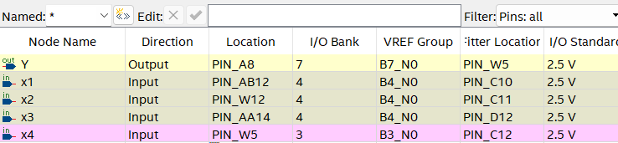

Рисунок 2. Назначение пинов

Далее следует сохранить и скомпилировать проект (Рисунок 3).

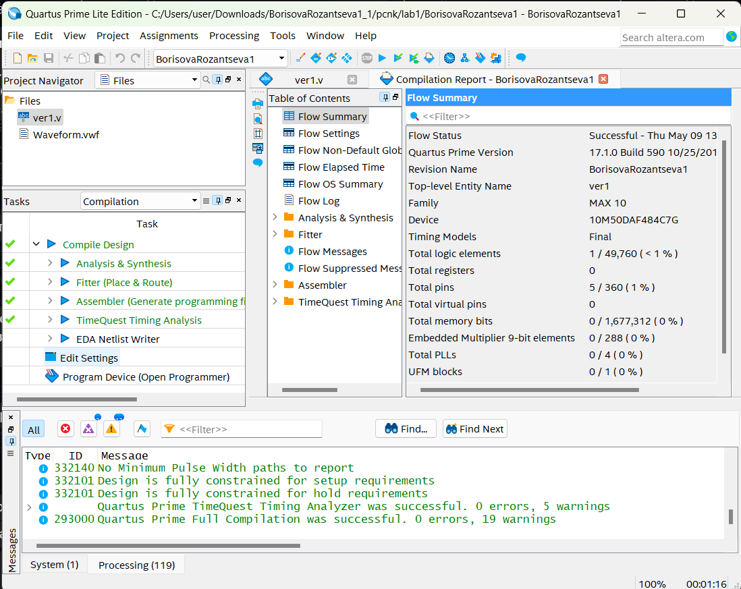

Рисунок 3. Компиляция проекта

На следующем этапе необходимо написать файл сценария. Файл сценария является файлом в формате .txt с указанием того, на какие пины необходимо подавать тестовые воздействия.

### 2.1.2 Файл сценария

Пользовательские команды управления платой ПЛИС задаются в специализированном текстовом файле сценария. Он необходим, чтобы в асинхронном формате доступа к удаленному стенду пользователь имел возможность задать необходимую последовательность команд для последующего их выполнения.

Правила оформления файла сценария:

1. Каждая новая команда обязательно начинается с новой строки.
2. Номер пина от 1 до 8.
3. В конце файла должна присутствовать команда «end», которая означает конец распознаваемого сценария.

Список команд, которые может использовать пользователь:

1. «Кнопка + номер пина». Правила записи: button 1, button1, but 1, but1. Данная команда будет распознана, как нажатие кнопки с номером 1 на 0.5 с.
2. «Переключатель + номер пина». Правила записи: switch 1, switch1, sw 1, sw1. Данная команда будет распознана, как перевод переключателя в противоположное текущему положение. Изначально свитч находится в положении 0.
3. «Задержка + время». Данная команда записывается как delay, и через пробел указано время в секундах для задержки. Она будет применяться к той команде, которая находится на строчку выше.

Пример корректного оформления файла сценария с соблюдением всех правил его написания представлен на рисунке 4.

Рисунок 4. Пример составления файла сценария

Написанный сценарий (Рисунок 5).

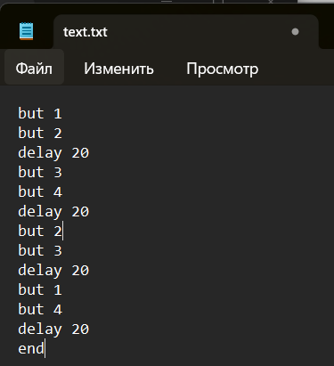

Рисунок 5. Сценарий для первой лабораторной работы

### 2.1.3 Результаты

На указанную почту чат-бот присылает файлы после загрузки прошивки и сценария (Рисунок 6).

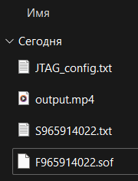

Рисунок 6. Результат

Для просмотра результата необходимо открыть файл “.mp4”.

В данной лабораторной работе для функции при любой комбинации x0, x1, x2, x3 будет гореть LED (Рисунок 7).

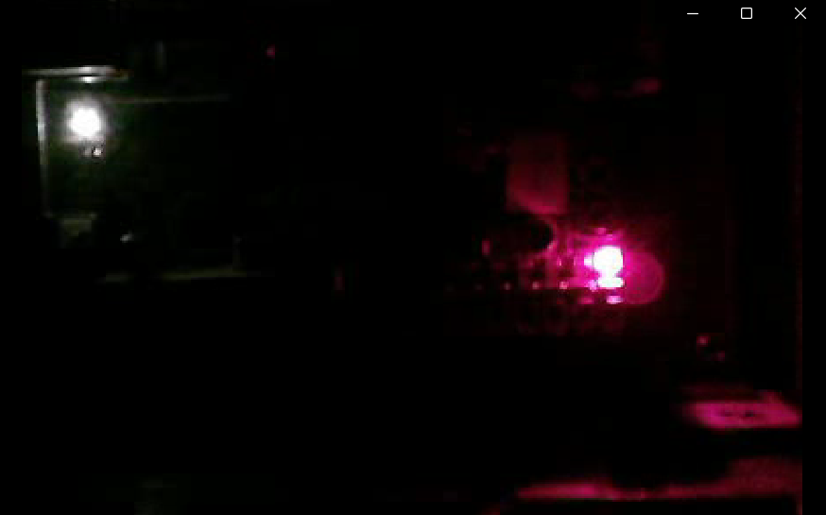

Рисунок 7. Результат

## 2.2 ЛР2. Основы последовательностной логики. Управление энергопотреблением цифровой схемы

### 2.2.1 RS-триггер

Папка **00_sr_latch.**

Изменение файла верхнего уровня (Рисунок 8).

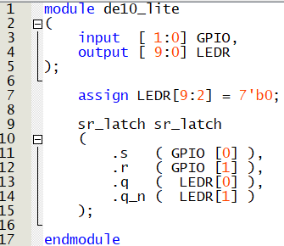

Рисунок 8. Файл верхнего уровня для RS-триггера

Назначение пинов (Рисунок 9).

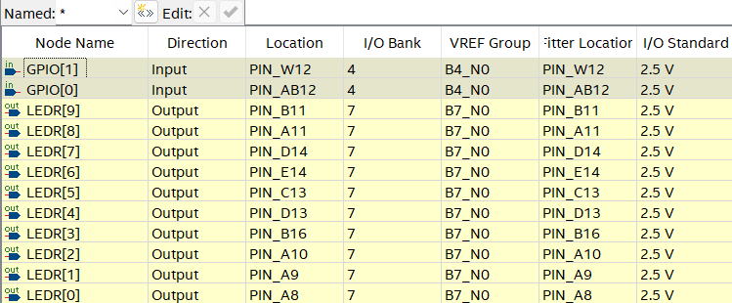

Рисунок 9. Назначение пинов

Написанный сценарий (Рисунок 10).

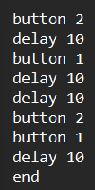

Рисунок 10. Сценарий для RS-триггера

Далее приведены результаты с удаленного стенда (Рисунок 11–15).

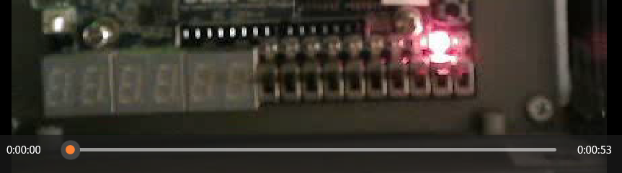

Рисунок 11. Режим сброса: S=0, R=1, Q=0, ~Q=1

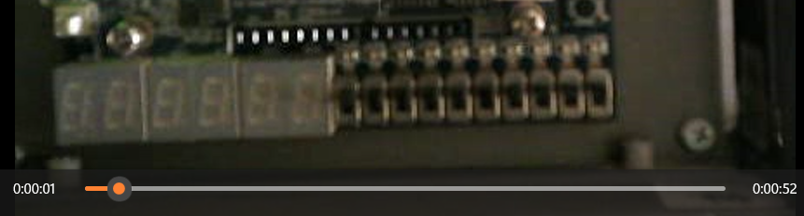

Рисунок 12. Delay 10

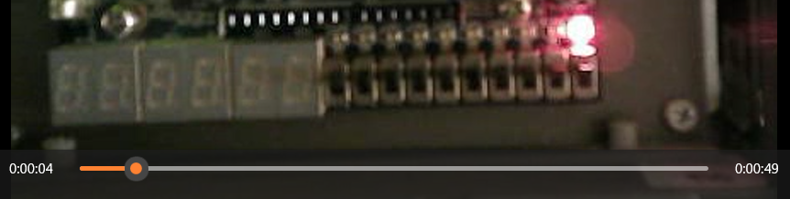

Рисунок 13. Режим установки: S=1, R=0, Q=1, ~Q=0

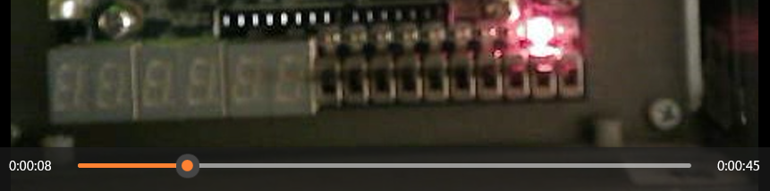

Рисунок 14. Запрещенная комбинация: S=R=1, фото 1

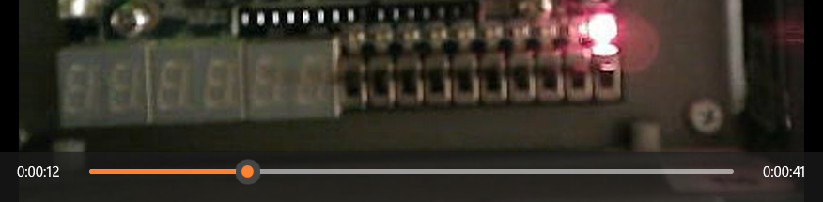

Рисунок 15. Запрещенная комбинация: S=R=1, фото 2

Реализовать запрещенную комбинацию нет возможностей, так как нажатие кнопок осуществляется не одновременно.

Далее приведен проект, где в сценарии используются свитчи.

Изменение файла верхнего уровня (Рисунок 16). Входные сигналы – массив GPIO, выходные – светодиоды.

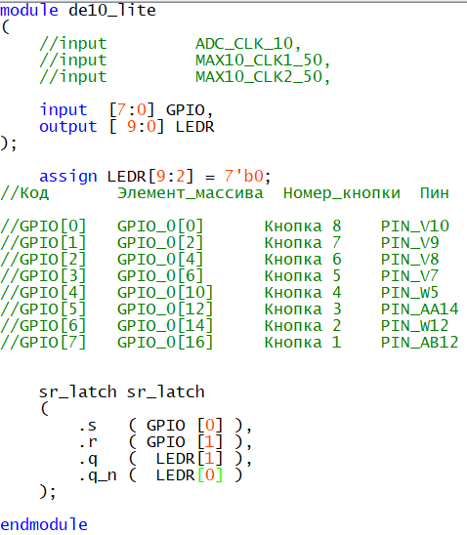

Рисунок 16. Файл верхнего уровня 00_sr_latch

Реализация RS-триггера (Рисунок 17).

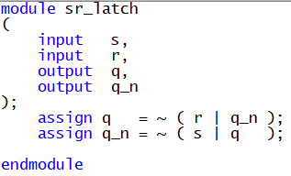

Рисунок 17. Реализация RS-триггера

Назначение пинов (Рисунок 18).

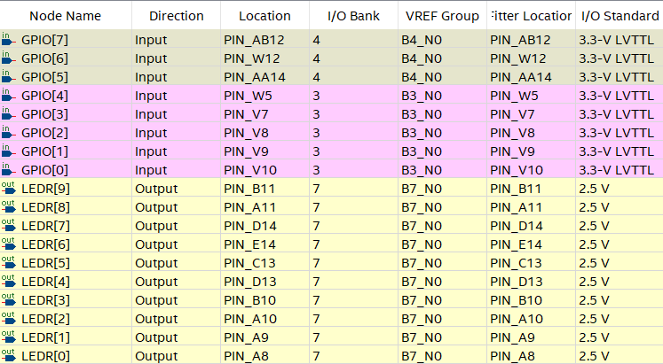

Рисунок 18. Назначение пинов

Или файл qsf изменить:

# LEDR

set_location_assignment PIN_A8 -to LEDR[0]

set_location_assignment PIN_A9 -to LEDR[1]

set_location_assignment PIN_A10 -to LEDR[2]

set_location_assignment PIN_B10 -to LEDR[3]

set_location_assignment PIN_D13 -to LEDR[4]

set_location_assignment PIN_C13 -to LEDR[5]

set_location_assignment PIN_E14 -to LEDR[6]

set_location_assignment PIN_D14 -to LEDR[7]

set_location_assignment PIN_A11 -to LEDR[8]

set_location_assignment PIN_B11 -to LEDR[9]

set_instance_assignment -name IO_STANDARD "3.3-V LVTTL" -to LEDR*

# GPIO

set_location_assignment PIN_V10 -to GPIO[0]

set_location_assignment PIN_V9 -to GPIO[1]

set_location_assignment PIN_V8 -to GPIO[2]

set_location_assignment PIN_V7 -to GPIO[3]

set_location_assignment PIN_W5 -to GPIO[4]

set_location_assignment PIN_AA14 -to GPIO[5]

set_location_assignment PIN_W12 -to GPIO[6]

set_location_assignment PIN_AB12 -to GPIO[7]

set_instance_assignment -name IO_STANDARD "3.3-V LVTTL" -to GPIO[0]

set_instance_assignment -name IO_STANDARD "3.3-V LVTTL" -to GPIO[1]

set_instance_assignment -name IO_STANDARD "3.3-V LVTTL" -to GPIO[2]

set_instance_assignment -name IO_STANDARD "3.3-V LVTTL" -to GPIO[3]

set_instance_assignment -name IO_STANDARD "3.3-V LVTTL" -to GPIO[4]

set_instance_assignment -name IO_STANDARD "3.3-V LVTTL" -to GPIO[5]

set_instance_assignment -name IO_STANDARD "3.3-V LVTTL" -to GPIO[6]

set_instance_assignment -name IO_STANDARD "3.3-V LVTTL" -to GPIO[7]

Назначены:

s ( GPIO [0] ) – кнопка (свитч) 8, r ( GPIO [1]) – кнопка (свитч) 7, q – LEDR [1], ~q – LEDR [0].

Сценарий создается в текстовом файле, на одной строке – одна команда. Команда sw 8 – Написанный сценарий (Рисунок 19).

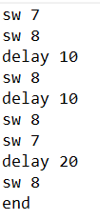

Рисунок 19. Сценарий для 00_sr_latch

Далее приведены результаты с удалённого стенда (Рисунок 20–23).

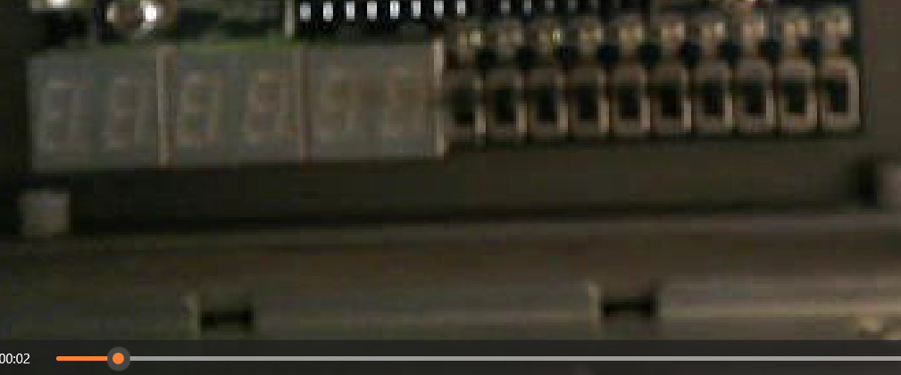

Рисунок 20. Запрещенная комбинация: S=1, R=1, Q=0, ~Q=0

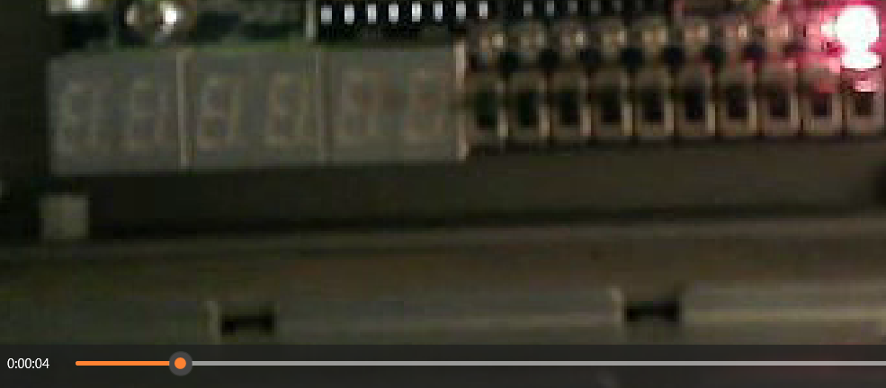

Рисунок 21. Установка в нулевое состояние: s=0, r=1, Q=0, ~Q=1

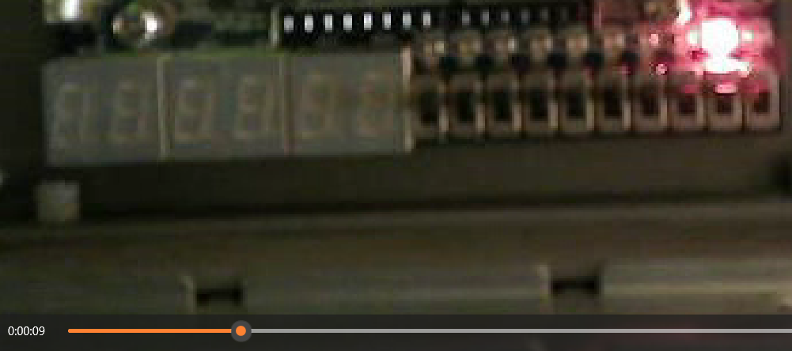

Рисунок 22. Установка в единичное состояние: s=1, r=0, Q=1, ~Q=0

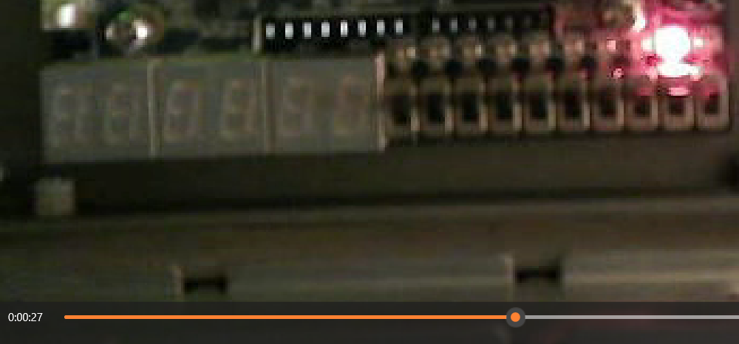

Рисунок 23. Режим хранения предыдущего состояния

### 2.2.2 D-защелка

Папка **01_d_latch**.

Файл верхнего уровня (Рисунок 24).

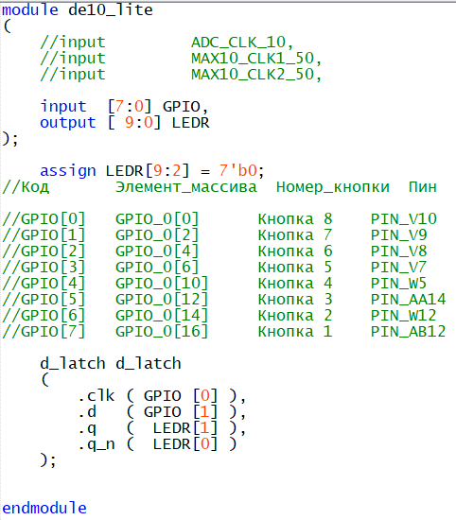

Рисунок 24. Файл верхнего уровня 01_d_latch

Реализация D-защелки (Рисунок 25).

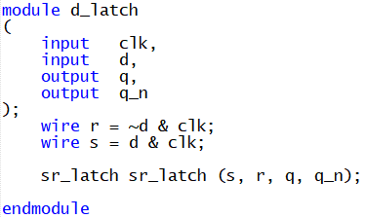

Рисунок 25. Реализация D-защелки

Назначения пинов сохраняются.

clk ( GPIO [0] ) – свитч 8, d ( GPIO [1]) – свитч 7, q – LEDR [1], ~q – LEDR [0].

Файл сценария (Рисунок 26).

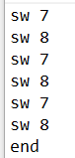

Рисунок 26. Сценарий для 01_d_latch

Работа удаленного стенда (Рисунок 27–29).

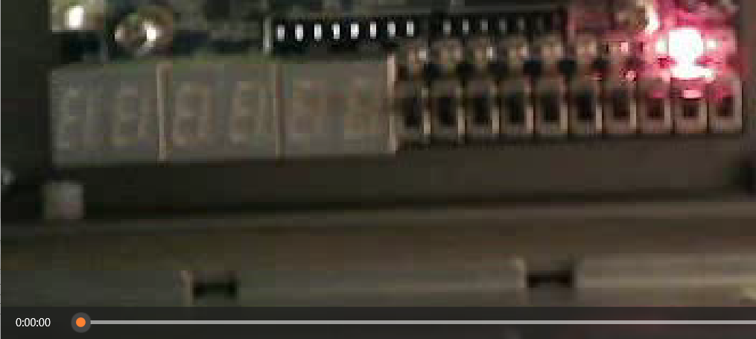

Рисунок 27. d=1, clk=1, выходы Q=1, ~Q=0

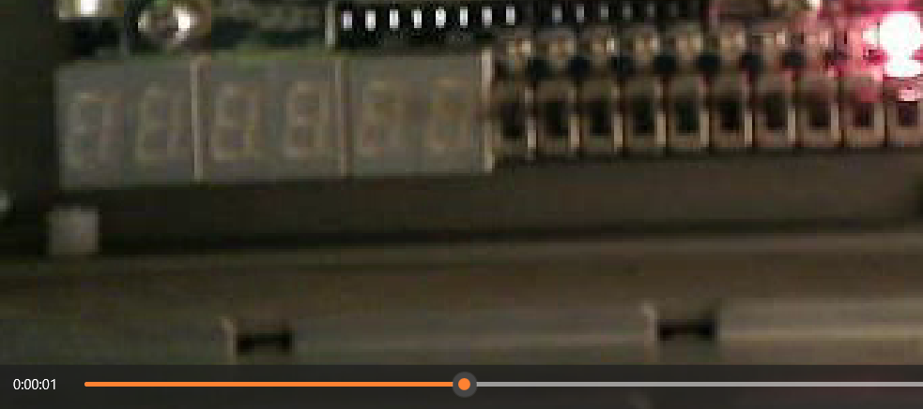

Рисунок 28. d=0, clk=0, выходы Q=0, ~Q=1

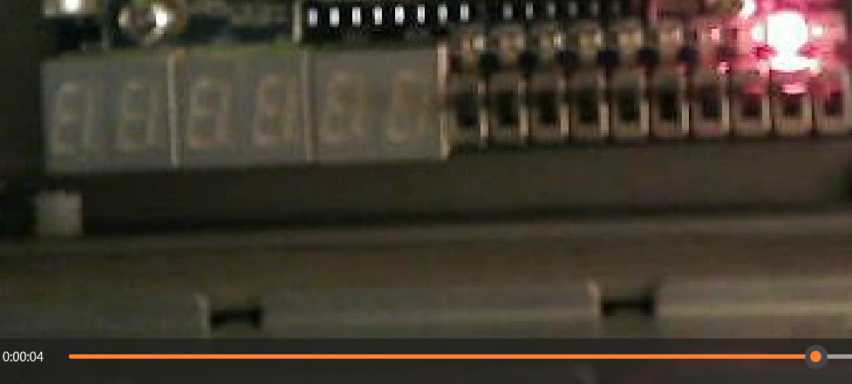

Рисунок 29. d=1, clk=1, выходы Q=1, ~Q=0

### 2.2.3 JK-триггер

Файл верхнего уровня (Рисунок 30).

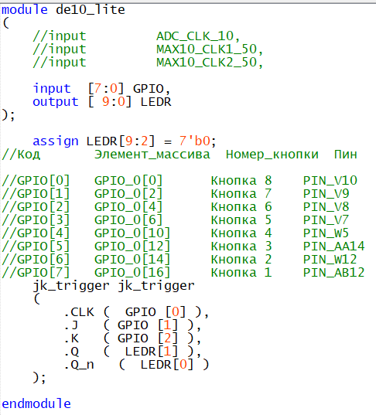

Рисунок 30. Файл верхнего уровня JK-триггера

Реализация JK-триггера (Рисунок 31).

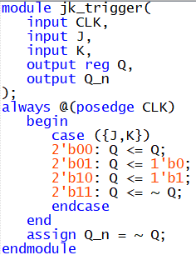

Рисунок 31. Реализация JK-триггера

Назначения пинов сохраняются.

clk ( GPIO [0] ) – кнопка 8, J ( GPIO [1]) – свитч 7, K – свитч 6, q – LEDR [1], ~q – LEDR [0].

Файл сценария (Рисунок 32).

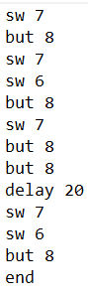

Рисунок 32. Сценарий для JK-триггера

Тестбенч, созданный по файлу сценария (Рисунок 33).

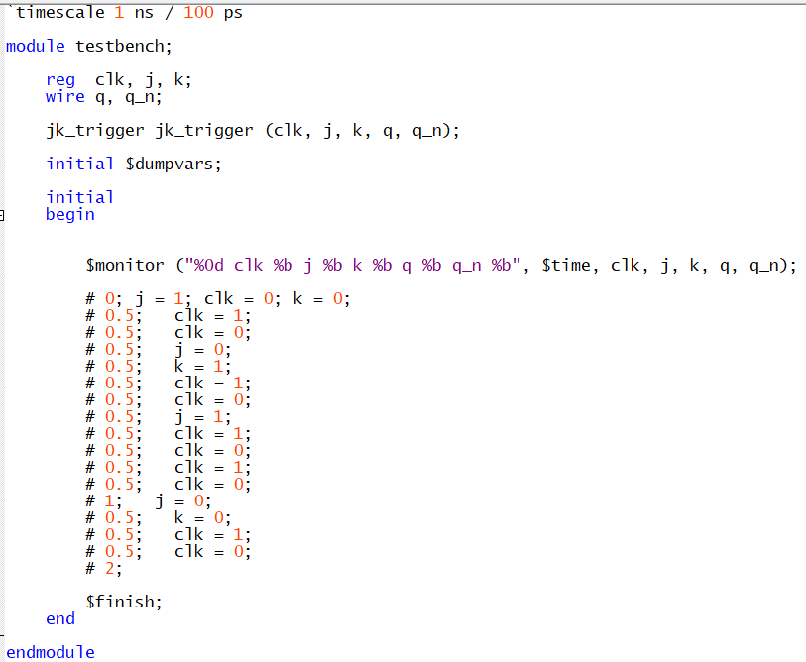

Рисунок 33. Тестбенч для JK-триггера

Результат моделирования (Рисунок 34).

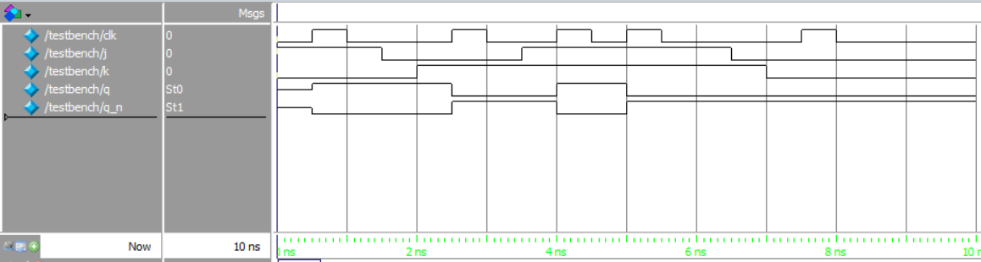

Рисунок 34. ModelSim

Результат тестбенча совпадает с работой платы (Рисунок 35–39).



Рисунок 35. Установка в единичное состояние: CLK=1, J=1, K=0, Q=1, ~Q=0



Рисунок 36. Установка в нулевое состояние: CLK=1, J=0, K=1, Q=0, ~Q=1



Рисунок 37. Режим счетчика: CLK=1, J=1, K=1, Q=1, ~Q=0



Рисунок 38. Режим счетчика: CLK=1, J=1, K=1, Q=0, ~Q=1



Рисунок 39. Режим хранения: CLK=1, J=0, K=0, Q=1, ~Q=0

### 2.2.4 T-триггер

Папка **02_t_latch**.

Файл верхнего уровня (Рисунок 40).

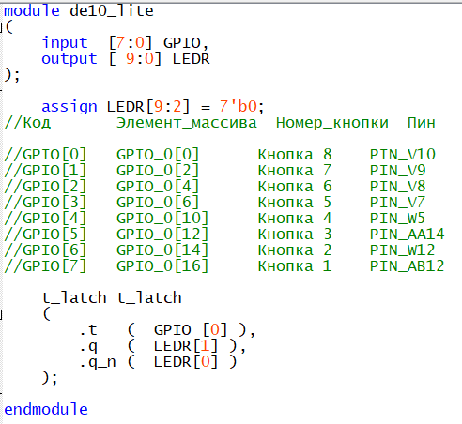

Рисунок 40. Файл верхнего уровня 02_t_latch

Реализация T-триггера на основе D-защелки (Рисунок 41).

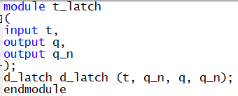

Рисунок 41. Реализация T-триггера

Назначения пинов сохраняются. Написанный сценарий (Рисунок 42).

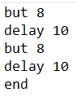

Рисунок 42. Сценарий для 02_t_latch

Далее приведены результаты с удаленного стенда (Рисунок 43–44).

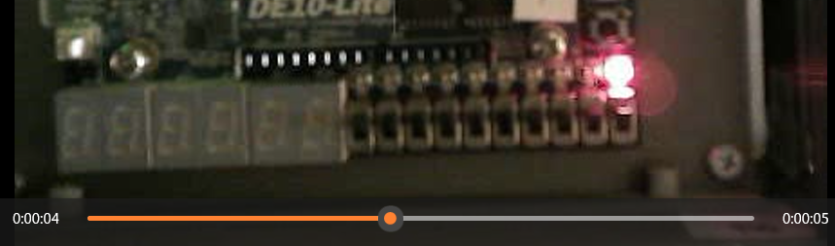

Рисунок 43. На входе: T=1, Q=0, ~Q=1

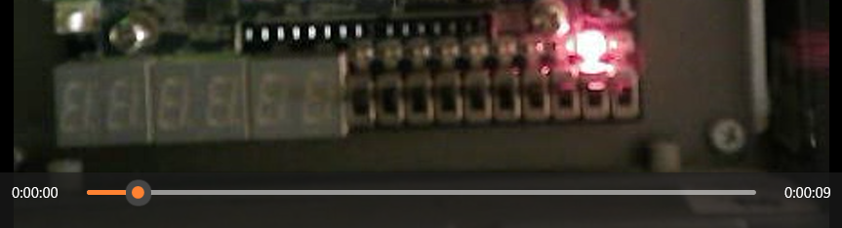

Рисунок 44. На входе: T=1, Q=1, ~Q=0

### 2.2.5 D-защелка по нисходящему фронту

Папка **d_dop_latch**.

Файл верхнего уровня (Рисунок 45).

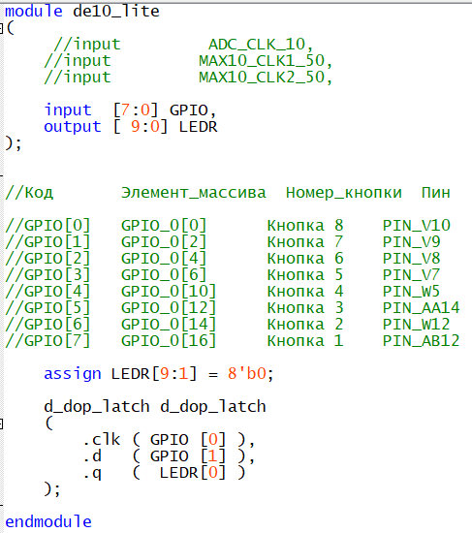

Рисунок 45. Файл верхнего уровня d_dop_latch

Реализация D-защелки, где изменения происходит при отрицательном фронте clk (Рисунок 46).

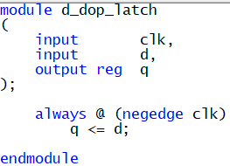

Рисунок 46. Реализация D-защелки по нисходящему фронту

Назначения пинов сохраняются. Написанный сценарий (Рисунок 47).

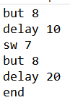

Рисунок 47. Сценарий для D-защелки по нисходящему фронту

clk ( GPIO [0] ) – кнопка 8, d – свитч 7, q – LEDR [0].

Далее приведены результаты с удаленного стенда (Рисунок 48–49).



Рисунок 48. d=0, clk=1, Q=0



Рисунок 49. d=1, clk=1, Q=1

### 2.2.6 D-триггер

Папка **dff_sync_rst**.

Файл верхнего уровня (Рисунок 50).

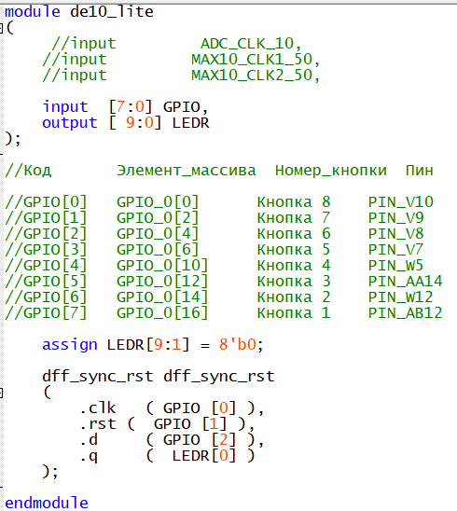

Рисунок 50. Файл верхнего уровня dff_sync_rst

Реализация D-триггера с синхронным сигналом очистки (Рисунок 51).

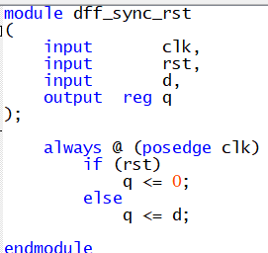

Рисунок 51. Реализация D-триггера с синхронным сигналом очистки

Назначения пинов сохраняются.

clk ( GPIO [0] ) – кнопка 8, rst ( GPIO [1]) – свитч 7, d – свитч 6, q – LEDR [0].

При rst=0 сигнал очистки (не происходит изменений).

Файл сценария (Рисунок 52).

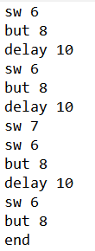

Рисунок 52. Сценарий для D-триггера с синхронным сигналом очистки

Работа удаленного стенда (Рисунок 53–56).



Рисунок 53. rst=0, d=1, clk=1, Q=0



Рисунок 54. rst=0, d=0, clk=1, Q=0



Рисунок 55. rst=1, d=1, clk=1, Q=1



Рисунок 56. rst=1, d=0, clk=1, Q=0

## 2.3 ЛР3. Шифраторы и дешифраторы. Скорость работы комбинационных блок

### 2.3.1 Неприоритетный шифратор

Неприоритетный шифратор 16x4 имеет следующее преобразование кода (Рисунок 57).

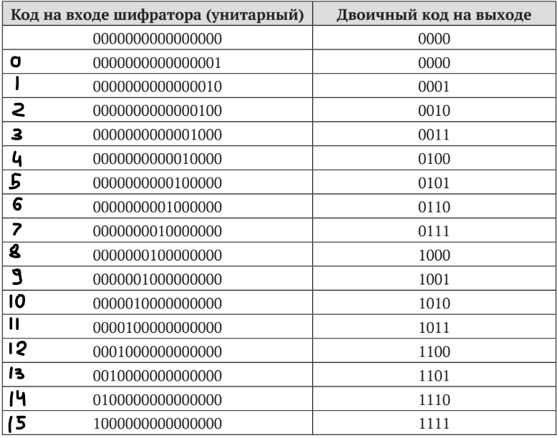

Рисунок 57. Таблица истинности для доп. задания 1

При программировании платы удаленного стенда возможно использовать только 8 gpio, то входам a8..a15 были назначены 0.

Реализация неприоритетного шифратора (Рисунок 58).

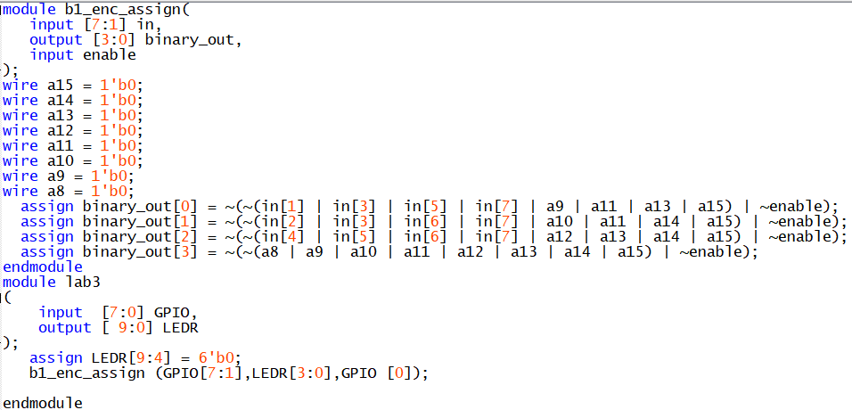

Рисунок 58. Реализация доп. задания 1

Файл сценария (Рисунок 59).

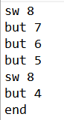

Рисунок 59. Сценарий для доп. задания 1

Работа удаленного стенда (Рисунок 60–63).



Рисунок 60. enable=1, На входе 0000000000000001, на выходе 0000



Рисунок 61. enable=1, На входе 0000000000000010, на выходе 0001



Рисунок 62. enable=1, На входе 0000000000000100, на выходе 0010



Рисунок 63. enable=0, На входе 0000000000001000, на выходе 0010

### 2.3.2 Приоритетный шифратор

Файл верхнего уровня для приоритетного шифратора, реализованный с помощью операторов if (рисунок 64):

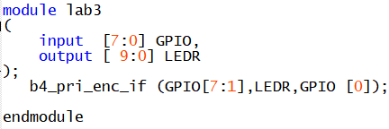

Рисунок 64. Файл верхнего уровня b4_pri_enc_if

Код приоритетного шифратора, реализованный с помощью операторов if :

module b4_pri_enc_if(

input [15:0] encoder_in,

output reg [3:0] binary_out,

input enable

);

always @ (*)

begin

binary_out = 0;

if (enable) begin

if (encoder_in[0] == 1'b1)

binary_out = 0;

else if (encoder_in[1] == 1'b1)

binary_out = 1;

else if (encoder_in[2] == 1'b1)

binary_out = 2;

else if (encoder_in[3] == 1'b1)

binary_out = 3;

else if (encoder_in[4] == 1'b1)

binary_out = 4;

else if (encoder_in[5] == 1'b1)

binary_out = 5;

else if (encoder_in[6] == 1'b1)

binary_out = 6;

else if (encoder_in[7] == 1'b1)

binary_out = 7;

else if (encoder_in[8] == 1'b1)

binary_out = 8;

else if (encoder_in[9] == 1'b1)

binary_out = 9;

else if (encoder_in[10] == 1'b1)

binary_out = 10;

else if (encoder_in[11] == 1'b1)

binary_out = 11;

else if (encoder_in[12] == 1'b1)

binary_out = 12;

else if (encoder_in[13] == 1'b1)

binary_out = 13;

else if (encoder_in[14] == 1'b1)

binary_out = 14;

else if (encoder_in[15] == 1'b1)

binary_out = 15;

end

end

endmodule

Файл сценария (Рисунок 65).

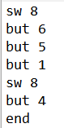

Рисунок 65. Сценарий для b4_pri_enc_if

Приоритетный шифратор с использованием оператора assign, его код:

module b5_pri_enc_assign(

input [15:0] encoder_in,

output [3:0] binary_out,

input enable

);

assign binary_out = (enable) ? (

(encoder_in[15] == 1'b1) ? 15 :

(encoder_in[14] == 1'b1) ? 14 :

(encoder_in[13] == 1'b1) ? 13 :

(encoder_in[12] == 1'b1) ? 12 :

(encoder_in[11] == 1'b1) ? 11 :

(encoder_in[10] == 1'b1) ? 10 :

(encoder_in[9] == 1'b1) ? 9 :

(encoder_in[8] == 1'b1) ? 8 :

(encoder_in[7] == 1'b1) ? 7 :

(encoder_in[6] == 1'b1) ? 6 :

(encoder_in[5] == 1'b1) ? 5 :

(encoder_in[4] == 1'b1) ? 4 :

(encoder_in[3] == 1'b1) ? 3 :

(encoder_in[2] == 1'b1) ? 2 :

(encoder_in[1] == 1'b1) ? 1 :

(encoder_in[0] == 1'b1) ? 0 : 4'bxxxx):0;

endmodule

В файле верхнего уровня вызывается модуль b5_pri_enc_assign.

Файл сценария (Рисунок 65).

Код шифратора, который указывает на младшую единицу и выполнен с использованием оператора assign:

module b5_pri_enc_assign(

input [15:0] encoder_in,

output [3:0] binary_out,

input enable

);

assign binary_out = (enable) ? (

(encoder_in[1] == 1'b1) ? 1 :

(encoder_in[2] == 1'b1) ? 2 :

(encoder_in[3] == 1'b1) ? 3 :

(encoder_in[4] == 1'b1) ? 4 :

(encoder_in[5] == 1'b1) ? 5 :

(encoder_in[6] == 1'b1) ? 6 :

(encoder_in[7] == 1'b1) ? 7 :

(encoder_in[8] == 1'b1) ? 8 :

(encoder_in[9] == 1'b1) ? 9 :

(encoder_in[10] == 1'b1) ? 10 :

(encoder_in[11] == 1'b1) ? 11 :

(encoder_in[12] == 1'b1) ? 12 :

(encoder_in[13] == 1'b1) ? 13 :

(encoder_in[14] == 1'b1) ? 14 :

(encoder_in[15] == 1'b1) ? 15 :

(encoder_in[0] == 1'b1) ? 0 : 4'bxxxx):0 ;

endmodule

В файле верхнего уровня вызывается модуль b5_pri_enc_assign.

Файл сценария (Рисунок 65).

Код приоритетного параметрического шифратора из папки XII_lab3_hdl_anybit_enc:

module b12_anybit_enc (in,enc_out,enable);

parameter OUT_SIZE = 4; // configure this parameter only to get amount of output bits

parameter IN_SIZE = 1<<OUT_SIZE; // input bits are calculated like 2^(output bits)

input wire [IN_SIZE-1:0] in;

output wire [OUT_SIZE-1:0] enc_out;

reg [OUT_SIZE-1:0] out;

assign enc_out = out;

input enable;

integer i;

always @(in) begin

if(enable) begin

i=0;

while (i<IN_SIZE-1 && !in[i]) i=i+1;

out <= i;

end else out<=0;

end

endmodule

В файле верхнего уровня вызывается модуль b12_anybit_enc.

Файл сценария (Рисунок 65).

### 2.3.3 Дешифратор

Код для создания параметрического дешифратора со сдвигом находится в папке 7_lab3_hdl_4bit_dec_shift (Рисунок 66).

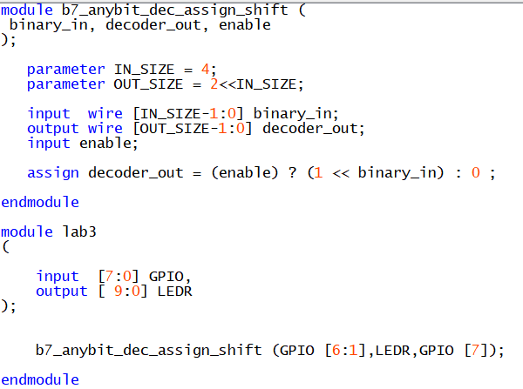

Рисунок 66. Код дешифратора

Файл сценария (Рисунок 67).

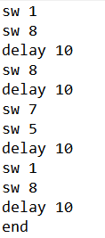

Рисунок 67. Сценарий для дешифратора

### 2.3.4 Самостоятельная работа

*Задание: разработать конвертор кода Грея в унитарный код*

Файл конвертора (Рисунок 68).

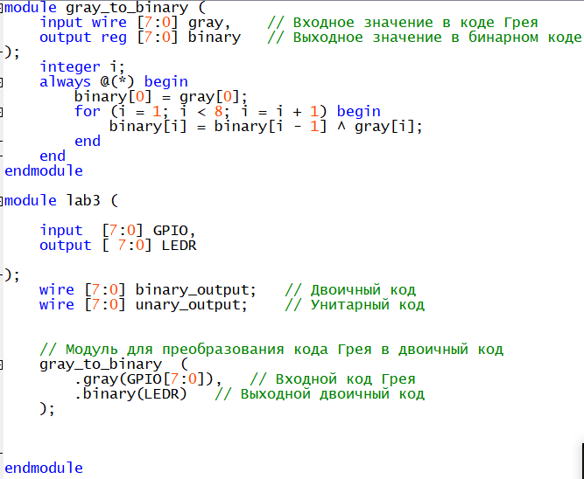

Рисунок 68. Файл конвертора

Файл сценария (Рисунок 69).

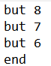

Рисунок 68. Файл сценария

# 3 Выводы

В ходе выполнения данной домашней работы было осуществлено знакомство с удаленной лабораторией САПР. Работа была выполнена через Телеграм бота.

При работе с платой ПЛИС в удаленной лаборатории необходимо переназначить входные порты на GPIO порты. Практически для всех входных данных лучше использовать переключатели (switch), а не кнопки (button) для эффективной работы программы. Однако для CLK предпочтительней использовать именно кнопки. Свитчи сохраняют свое положение, пока не будет применима команда еще раз.

В боте хотелось бы сохранения адреса почты, тогда для изменения нужно возвращаться в меню и выбирать соответствующую команду.

# 

# 4 Список литературы

1. User Manual DE10-Lite.
2. Инструкция по работе с удаленным стендом. URL - <https://docs.google.com/document/d/133p6ukIBe1n7TiZjt3gZZhJh8sG4tNq5/edit>.
3. GitHub// PSofya [Электронный ресурс]. Режим доступа:

<https://github.com/PSofya/dz_chip/tree/main> (дата обращения 10.06.2024).